***Міністерство освіти і науки України***

***ВСП «Класичний фаховий коледж СумДУ»***

**МЕТОДИЧНІ ВКАЗІВКИ ТА ЗАВДАННЯ**

**до виконання розрахункової роботи**

**з дисципліни «Економіка і планування виробництва»**

**Укладач: викладач**

____________ Щербина О.В.

(підпис) (ПІБ)

***Конотоп, 2025 рік***

**ВСТУП**

Основною метою викладання дисципліни «Економіка і планування виробництва» є формування системи спеціальних знань і практичних навичок аналізу показників господарсько-виробничої діяльності підприємства з урахуванням чинників зовнішнього й внутрішнього середовища його функціонування.

Предметом вивчення дисципліни є економічний механізм функціонування підприємства, формування та використання його ресурсного потенціалу з метою оптимізації економічних результатів діяльності.

Важливим елементом оволодіння знаннями й навичками у час, вільний від обов’язкових навчальних занять, який сприяє формуванню практичних навиків роботи студентів зі спеціальною літературою, орієнтує їх на інтенсивну роботу, критичне осмислення здобутих знань та глибоке вивчення теоретичного і практичного кола проблем, які вивчаються дисципліною, є самостійна робота студента. Ці методичні вказівки призначені для самостійного виконання здобувачами освіти розрахункової роботи.

Розрахунково-практичне завдання запропоновано нами в 10 варіантах. Воно передбачає поступове здійснення розрахунків і заповнення 10 взаємопов’язаних таблиць, які містять основні виробничо-збутові показники діяльності умовного підприємства:

Таблиця 1: Програма збуту (план реалізації)

Таблиця 2: Виробнича програма (план виробництва)

Таблиця 3: Кошторис використання основних матеріалів

Таблиця 4: Бюджет прямих витрат на оплату праці механічного цеху

Таблиця 5: Бюджет прямих витрат на оплату праці складального цеху

Таблиця 6: Розподіл загальновиробничих витрат механічного цеху

Таблиця 7: Розподіл загальновиробничих витрат складального цеху

Таблиця 8: Розподіл загальногосподарських витрат підприємства

Таблиця 9: Калькуляція повної собівартості виробів

Таблиця 10: Розрахунок фінансового результату діяльності

Вирішення всього комплексу завдань обов'язково повинне бути послідовним, тобто, тільки на основі отримання результатів рішення по одному етапу завдання може виконуватись наступний його етап.

**КРИТЕРІЇ ОЦІНЮВАННЯ РОЗРАХУНКОВОЇ РОБОТИ**

|  |  |  |
| --- | --- | --- |
| Оцінка | Рівень | Визначення |
| 5 (відмінно) | високий | Розрахунки виконані у повному обсязі та не містять помилок.  Оформлення роботи відповідає вимогам, викладеним у методичних вказівках.  Таблиці супроводжуються аргументованими висновками здобувача освіти, які демонструють його розуміння економічних процесів на підприємстві та знання ролі основних фінансово-економічних показників.  В роботі присутні якісно побудовані графіки та діаграми, які унаочнюють отримані під час виконання розрахунків результати. |
| 4 (добре) | достатній | Розрахунки виконані у повному обсязі та не містять суттєвих помилок.  Оформлення роботи відповідає вимогам, викладеним у методичних вказівках.  Таблиці супроводжуються висновками здобувача освіти, проте у змісті і формі висловлювань мають місце окремі неточності (похибки) та/або нечіткі формулювання тощо.  В роботі відсутні або мінімально представлені графіки та діаграми, які унаочнюють частину отриманих під час виконання розрахунків результатів; тобто якість ілюстративного матеріалу не є бездоганною. |
| 3 (задовільно) | середній | Розрахунки виконані у повному обсязі та не містять суттєвих помилок.  Оформлення роботи відповідає вимогам, викладеним у методичних вказівках.  Таблиці супроводжуються поверховими, фрагментарними або неточними висновками здобувача освіти або висновки взагалі відсутні.  В роботі відсутні графіки та діаграми, які унаочнюють частину отриманих під час виконання розрахунків результатів. |
| 2 (незадовільно) | початковий | Розрахунки не виконані або містять суттєві комплексні помилки. |

**РОЗПОДІЛ ВАРІАНТІВ**

|  |  |  |
| --- | --- | --- |
| № | Прізвище студента | Варіант |
|  | **741** |  |
| 1 | Воєводін Дмитро Віталійович | 1 |
| 2 | Ганієв Максим Енверович | 2 |
| 3 | Дмитренко Олександр Володимирович | 3 |
| 4 | Кіхнєй Максим Віталійович | 4 |
| 5 | Кузьменко Денис Володимирович | 5 |
| 6 | Линник Катерина Валеріївна | 6 |
| 7 | Лук'яненко Сергій Володимирович | 7 |
| 8 | Маслак Єгор Юрійович | 8 |
| 9 | Ольшанський Володимир Геннадійович | 9 |
| 10 | Павлик Деніс Васильович | 10 |
| 11 | Панченко Артем Олександрович | 1 |
| 12 | Стогнухін Ярослав Олександрович | 2 |
| 13 | Харченко Іван Олегович | 3 |
| 14 | Цапов Кіріл Володимирович | 4 |
| 15 | Чайковський Дмітрій Володимирович | 5 |
| 16 | Шаповаленко Владислав Олексійович | 6 |
|  |  |  |
|  | **743** |  |
| 1 | Коросташівець Олексій Петрович | 7 |
| 2 | Кучеренко Дмитро Сергійович | 8 |
| 4 | Мазний Богдан Олександрович | 9 |

**МЕТОДИЧНІ ВКАЗІВКИ І ТАБЛИЦІ ДЛЯ ЗАПОВНЕННЯ**

**1.** **Складання програми збуту**

***Бюджет реалізації*** – це прогноз майбутніх доходів. Він є основою для всіх інших бюджетів: в остаточному підсумку витрати залежать від обсягу випуску, а обсяг випуску встановлюється на основі обсягу реалізації. У бюджеті реалізації зазначається прогноз збуту з видів продукції в натуральному й вартісному вираженні.

Вихідні дані для складання бюджету реалізації наведені в Додатку Б табл. Б.1. Результати розрахунків заносимо в табл. 1.1

Таблиця 1

**Програма збуту (план реалізації)**

*(використовувати дані з додатку У.1)*

|  |  |  |  |
| --- | --- | --- | --- |
| Виріб | Обсяг продажів  (планований обсяг реалізації), шт.  *(додаток У.1)* | Ціна реалізації, грн.  *(додаток У.1)* | Сукупний дохід, грн.  *(гр.4 = гр.2*гр.3)* |
| *1* | *2* | *3* | *4* |
| А |  |  |  |
| Б |  |  |  |
| В |  |  |  |
| Разом |  | **х** |  |

***На оцінку «добре» та «відмінно»***

1. *Зробіть висновки за результатами проведених розрахунків (який виріб принесе підприємству найбільший дохід)*
2. *Побудуйте стовпчикові діаграми (гістограми) планових обсягів продажу виробів А, Б та В у натуральних та вартісних одиницях, замінивши стандартні автоматичні кольори заливки секторів на власні штриховані*

*Зразок:*

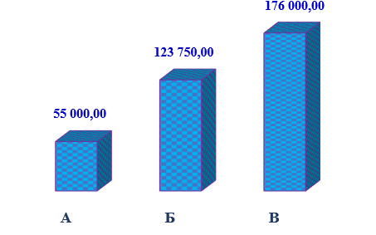

Рисунок 1 – Обсяги продажу виробів, грн.

**2. Складання виробничої програми (плану виробництва)**

***Бюджет виробничої програми*** – це план виробництва продукції з урахуванням запасів готової продукції на складах підприємства (у натуральних одиницях). У бюджеті виробництва визначається кількість продукції, яку передбачається випустити, виходячи з наміченого обсягу продажів і потреб у запасах готової продукції.

Вихідні дані для складання бюджету виробничої програми (плану виробництва) наведені в табл. Б.1. Результати розрахунків заносимо в табл. 1.2

Таблиця 2

**Виробнича програма (план виробництва)**

*(використовувати дані з додатку У.1)*

|  |  |  |  |
| --- | --- | --- | --- |
| Показник | Виріб А | Виріб Б | Виріб В |
| 1. Прогнозований обсяг продажів, шт. *(додаток У.1)* |  |  |  |
| 2. Планований запас на кінець року , шт. *(додаток У.1)* |  |  |  |
| 3. Планований запас на початок року , шт. *(додаток У.1)* |  |  |  |
| 4. Обсяг виробництва, шт. *(р. 1+ р. 2 – р. 3)* |  |  |  |

***На оцінку «добре» та «відмінно»***

1. *Зробіть висновки за результатами проведених розрахунків (яких виробів підприємство має виготовити найбільше/найменше)*
2. *Побудуйте стовпчикові діаграму (гістограму), на якій одночасно будуть відображені обсяги продажу та обсяги виробництва для виробів А, Б та В у натуральних одиницях, замінивши стандартні автоматичні кольори заливки секторів на власні штриховані*

*Зразок:*

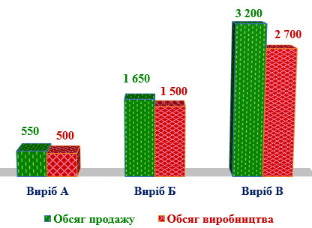

Рисунок 2 – Прогнозовані обсяги продажу і виробництва виробів, шт.

**3. Складання бюджету потреб у матеріалах**

*Бюджет потреб у матеріалах* складають у натуральному й вартісному вираженні. Метою складання цього виду бюджету є визначення кількості матеріалів, необхідних для виробництва запланованого обсягу продукції й кількості матеріалів, які необхідно закупити протягом планованого періоду.

Таблиця 3

**Кошторис використання основних матеріалів**

*(використовувати дані з додатку У.2 та табл.2)*

|  |  |  |  |  |  |  |  |  |  |  |  |  |
| --- | --- | --- | --- | --- | --- | --- | --- | --- | --- | --- | --- | --- |
| Матеріал | Ціна, грн. | Виріб А | | | Виріб Б | | | Виріб В | | | Разом | |
| потреба в матері-алі | кількість, кг. | вартість, грн. | потреба в матері-алі | кількість, кг. | вартість,  грн. | потреба в матері-алі | кількість, кг. | вартість, грн. | кількість,  кг. | вартість,  грн. |
| *1* | *2* | *3* | *4* | *5* | *6* | *7* | *8* | *9* | *10* | *11* | *12* | *13* |
| F |  |  |  |  |  |  |  |  |  |  |  |  |
| L |  |  |  |  |  |  |  |  |  |  |  |  |
| N |  |  |  |  |  |  |  |  |  |  |  |  |
| Усього | **х** |  | **х** |  |  | **х** |  |  | **х** |  | **х** |  |

**Кількість матеріалу** F (L, N), який передбачається використати для виготовлення певного виду продукції (наприклад, для продукції А) необхідно розраховувати так:

Кількість матеріалу FА

(LА, NА)

=

Норма використання матеріалу FА наодиницю продукції А (LА, NА)

Обсяг виробництва продукції А

×

Аналогічний розрахунок проводиться і для продукції Б і В за тими видами матеріалів, які використовуються для їх виготовлення.

**4. Бюджет прямих витрат на оплату праці (план з праці основних виробничих робітників)**

*Бюджет прямих витрат на оплату праці* складають на базі виробничої програми. Витрати на оплату праці також розраховують за центрами витрат (видах робіт, ділянках), а потім зводять у єдину форму.

**План з праці основних виробничих робітників**складають у вигляді двох окремих таблиць: для *механічного цеху*і для*складального* окремо за такою формою:

Таблиця 4

**Бюджет прямих витрат на оплату праці механічного цеху**

|  |  |  |  |  |  |
| --- | --- | --- | --- | --- | --- |
| Виріб | Обсяг виробництва, шт.  *(р.4 табл.2)* | Трудомісткість виготовлення одиниці продукції,  нормо-год.  *(додаток У.3)* | Трудомісткість річної виробничої програми, год.  *(гр.4 = гр.2 * гр.3 )* | Годинна тарифна ставка,  грн. /годину  *(додаток У.3)* | Разом основна заробітна плата виробничих робітників  *(гр. 6 = гр. 4 * гр. 5 )* |
| *1* | *2* | *3* | *4* | *5* | *6* |
| А |  |  |  |  |  |
| Б |  |  |  |  |  |
| В |  |  |  |  |  |
| Усього |  | **х** |  | **х** |  |

Таблиця 5

**Бюджет прямих витрат на оплату праці складального цеху**

|  |  |  |  |  |  |
| --- | --- | --- | --- | --- | --- |
| Виріб | Обсяг виробництва, шт.  *(р.4 табл.2)* | Трудомісткість виготовлення одиниці продукції,  нормо-год.  *(додаток У.3)* | Трудомісткість річної виробничої програми, год.  *(гр.4 = гр.2 * гр.3 )* | Годинна тарифна ставка,  грн. /годину  *(додаток У.3)* | Разом основна заробітна плата виробничих робітників  *(гр. 6 = гр. 4 * гр. 5 )* |
| *1* | *2* | *3* | *4* | *5* | *6* |
| А |  |  |  |  |  |
| Б |  |  |  |  |  |
| В |  |  |  |  |  |
| Усього |  | **х** |  | **х** |  |

**5. Кошторис загальновиробничих витрат (ЗВВ) цехів.**

Розподіл здійснюється пропорційно витратам на оплату праці кожного цеху. Результати розрахунків заносимо в табл. 6 та 7

Таблиця 6

**Розподіл загальновиробничих витрат механічного цеху**

|  |  |  |
| --- | --- | --- |
| Виріб | Основна заробітна плата робітників, грн.  *(гр.6 таблиці 4)* | Загальновиробничі витрати, грн. |
| А |  |  |
| Б |  |  |
| В |  |  |
| **Усього** |  | *(Додаток У.4)* |

Таблиця 7

**Розподіл загальновиробничих витрат складального цеху**

|  |  |  |
| --- | --- | --- |
| Виріб | Основна заробітна плата робітників, грн.  *(гр.6 таблиці 5)* | Загальновиробничі витрати, грн. |
| А |  |  |
| Б |  |  |
| В |  |  |
| **Усього** |  | *(Додаток У.4)* |

**6. Розподіл загальногосподарських витрат (ЗГВ)**

Розподіл здійснюється пропорційно загальним витратам на оплату праці. Результати розрахунків заносимо в табл. 1.7

Таблиця 8

**Розподіл загальногосподарських витрат підприємства**

|  |  |  |
| --- | --- | --- |
| Виріб | Основна заробітна плата робітників, грн.  *(гр.6 табл. 4 + гр.6 табл. 5)* | Загальногосподарські витрати, грн. |
| А |  |  |
| Б |  |  |
| В |  |  |
| **Усього** |  | *(Додаток. У.4)* |

**6. Калькуляція повної собівартості виробів А, Б, В**

Калькуляція повної собівартості виробів А, Б, В складається на основі даних попередніх розрахунків. Комерційні витрати (збутові) становлять 2,5% від виробничої собівартості. Результати розрахунків заносимо в табл. 8

Таблиця 9

**Калькуляція повної собівартості виробів**

|  |  |  |  |
| --- | --- | --- | --- |
| Стаття калькуляції | Величина, грн. | | |
| Виріб А | Виріб Б | Виріб В |
| 1. Основні матеріали, напівфабрикати  *(гр.13 табл.3)* |  |  |  |
| 2. Заробітна плата основних виробничих робітників *(табл. 8)* |  |  |  |
| 3. Єдиний соціальний внесок (22%)  *(р.2 × 0,22)* |  |  |  |
| 4. Загальновиробничі витрати, у тому числі:  а) механічного цеху *(табл. 6)* |  |  |  |
| б) складального цеху *(табл. 7)* |  |  |  |
| 5. Разом виробнича собівартість  *(р.1 + р.2 + р.3 + р.4а+р.4б)* |  |  |  |
| 6. Загальногосподарські витрати *(табл. 8)* |  |  |  |
| 7. Комерційні витрати (витрати на збут) (2,5%)  *((р.5 + р.6) × 0,025))* |  |  |  |
| 8. Повна собівартість  *(р.5 + р.6 + р.7)* |  |  |  |
| 9. Повна собівартість одиниці продукції, грн.  *(р. 8 : р. 4 табл. 2)* |  |  |  |

***На оцінку «відмінно»***

1. *Зробіть висновки за результатами проведених розрахунків (який виріб має найбільшу/найменшу собівартість – дивись р.9)*
2. *Побудуйте три кругові діаграми структури повної собівартості для виробів А, Б та В, замінивши стандартні автоматичні кольори заливки секторів на власні штриховані.*

*Зразок:*

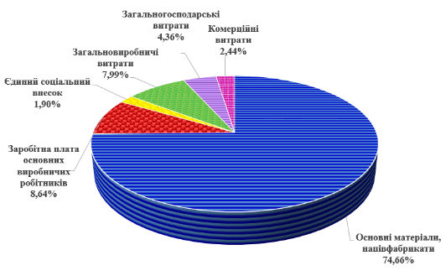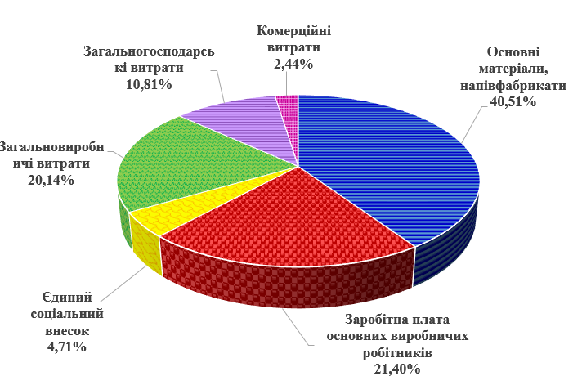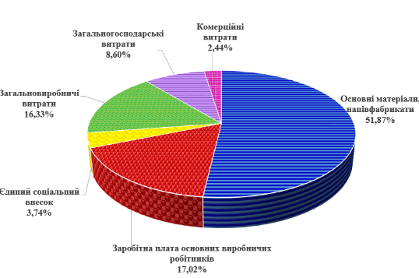

Рисунок 3 – Структура собівартості виробів А, Б та В

***На оцінку «добре»***

1. *Зробіть висновки за результатами проведених розрахунків (який виріб має найбільшу/найменшу собівартість – дивись р.9)*
2. *Побудуйте кругові діаграми структури повної собівартості для виробу, який має найбільшу собівартість (дивись. р.9), замінивши стандартну автоматичну заливку секторів на власні кольори*

*Зразок:*

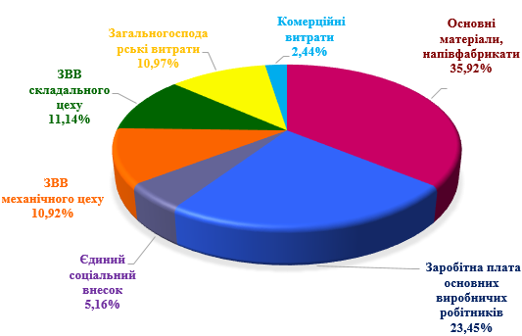

Рисунок 3 – Структура собівартості виробу Б

**8. Розрахунок фінансового результату.**

Щоб розрахувати загальний кінцевий результат (прибуток або збиток), необхідно визначити фінансовий результати від реалізації кожного виробу, а потім їх сумувати. Якщо доходи підприємства перевищують його витрати, то має місце прибуток.

Окремо розраховується критичний обсяг виробництва – точка беззбитковості у натуральних одиницях (слід зазначити лише ціле число) і вартісних одиницях.

Таблиця 10

**Розрахунок фінансового результату діяльності**

|  |  |  |  |  |
| --- | --- | --- | --- | --- |
|  | Показник | Виріб А | Виріб Б | Виріб В |
| 1 | Виручка від реалізації, грн.  *(гр. 4 табл.1)* |  |  |  |
| 2 | Ціна одного виробу, грн.  *(гр. 3 табл.1)* |  |  |  |
| 3 | Змінні витрати загальні, грн.  *(р.1 табл.9 + р.2 табл.9 + р.3 табл.9)* |  |  |  |
| 4 | Змінні витрати на 1 виріб, грн.  *(р.3 табл.10 : р. 4 табл. 2)* |  |  |  |
| 5 | Маржинальний дохід  *(р.1 табл.10 – р.3 табл.10)* |  |  |  |
| 6 | Маржинальний дохід на 1 виріб, грн.  *(р.5 табл.10 : р. 4 табл. 2)* |  |  |  |
| 7 | Постійні витрати, грн.  *(р.4 табл.9 + р.6 табл.9 + р.7 табл.9)* |  |  |  |
| 8 | Фінансовий результат (прибуток або збиток), грн.  *(р.5 табл.10 – р.7 табл.10)* |  |  |  |
| 9 | **Фінансовий результат загальний, грн.** |  | | |
| 10 | Точка беззбитковості в натуральних одиницях, шт.  *(р.7 табл.10 : (р.2 табл.10 – р.4 табл.10))* |  |  |  |
| 11 | Точка беззбитковості у вартісних одиницях, грн.  *(р.10 табл.9 × р.2 табл.9)* |  |  |  |

***На оцінку «відмінно»***

1. *Зробіть висновки за результатами проведених розрахунків*
2. *Побудуйте графіки беззбитковості для виробів А, Б та В*

***На оцінку «добре»***

1. *Зробіть висновки за результатами проведених розрахунків*
2. *Побудуйте графіки беззбитковості для виробу, який є найбільш прибутковим для підприємства (дивись р.8)*

**Вихідні дані для виконання розрахунків**

**ДОДАТОК У.1**

|  |  |  |  |  |  |  |  |  |  |  |  |
| --- | --- | --- | --- | --- | --- | --- | --- | --- | --- | --- | --- |
| **Виріб** | **ЗРАЗОК** | **Варіант** | | | | | | | | | |
| **1** | **2** | **3** | **4** | **5** | **6** | **7** | **8** | **9** | **10** |
| **Ціна продукції, грн.** | | | | | | | | | | | |
| **А** | **750** | 725 | 735 | 730 | 740 | 745 | 730 | 720 | 725 | 735 | 725 |
| **Б** | **630** | 640 | 670 | 685 | 660 | 685 | 660 | 675 | 665 | 680 | 640 |
| **В** | **570** | 545 | 555 | 595 | 535 | 570 | 595 | 585 | 580 | 575 | 575 |
| **Планований обсяг реалізації продукції, шт.** | | | | | | | | | | | |
| **А** | **915** | 945 | 930 | 970 | 920 | 930 | 925 | 980 | 960 | 970 | 930 |
| **Б** | **1100** | 1630 | 1450 | 1580 | 1540 | 1330 | 1320 | 1430 | 1040 | 1230 | 1350 |
| **В** | **2000** | 2240 | 2740 | 2595 | 2655 | 2510 | 2900 | 2950 | 2700 | 2800 | 2700 |
| **Запас готової продукції на кінець року, шт.** | | | | | | | | | | | |
| **А** | **160** | 175 | 140 | 140 | 165 | 150 | 120 | 130 | 125 | 135 | 130 |
| **Б** | **220** | 220 | 180 | 180 | 210 | 175 | 185 | 210 | 180 | 210 | 185 |
| **В** | **450** | 480 | 490 | 430 | 460 | 400 | 410 | 380 | 470 | 380 | 360 |
| **Запас готової продукції на початок року, шт.** | | | | | | | | | | | |
| **А** | **130** | 180 | 195 | 180 | 105 | 145 | 100 | 155 | 160 | 205 | 190 |
| **Б** | **300** | 365 | 340 | 205 | 490 | 320 | 235 | 250 | 185 | 310 | 245 |
| **В** | **410** | 460 | 490 | 460 | 490 | 410 | 440 | 470 | 470 | 420 | 480 |

**ДОДАТОК У.2**

|  |  |  |  |  |  |  |  |  |  |  |  |
| --- | --- | --- | --- | --- | --- | --- | --- | --- | --- | --- | --- |
| **Вид матеріалу** | **ЗРАЗОК** | **Варіант** | | | | | | | | | |
| **1** | **2** | **3** | **4** | **5** | **6** | **7** | **8** | **9** | **10** |
| **Ціна матеріалу, грн. за кг.** | | | | | | | | | | | |
| **F** | **170,00** | 175,00 | 165,00 | 160,00 | 175,00 | 185,00 | 225,00 | 145,00 | 195,00 | 155,00 | 180,00 |
| **L** | **120,00** | 130,00 | 125,00 | 115,00 | 110,00 | 130,00 | 130,00 | 120,00 | 140,00 | 130,00 | 140,00 |
| **N** | **105,30** | 110,10 | 109,50 | 108,30 | 115,40 | 119,80 | 109,90 | 105,80 | 117,70 | 104,90 | 129,80 |
| **Витрати матеріалів на виріб А, кг. на шт.** | | | | | | | | | | | |
| **F** | **0,13** | 0,16 | 0,16 | 0,18 | 0,13 | 0,17 | 0,16 | 0,20 | 0,18 | 0,14 | 0,17 |
| **L** | **0,72** | 0,70 | 0,85 | 0,84 | 0,78 | 0,83 | 0,92 | 0,75 | 0,85 | 0,67 | 0,84 |
| **N** | **0,34** | 0,33 | 0,34 | 0,35 | 0,33 | 0,35 | 0,36 | 0,36 | 0,33 | 0,37 | 0,38 |
| **Витрати матеріалів на виріб Б, кг. на шт.** | | | | | | | | | | | |
| **F** | **0,09** | 0,09 | 0,11 | 0,12 | 0,09 | 0,10 | 0,07 | 0,12 | 0,11 | 0,09 | 0,07 |
| **N** | **1,87** | 2,12 | 2,06 | 2,03 | 1,92 | 1,95 | 1,97 | 1,95 | 1,88 | 2,06 | 2,10 |
| **Витрати матеріалів на виріб B, кг. на шт.** | | | | | | | | | | | |
| **L** | **0,65** | 0,44 | 0,80 | 0,68 | 0,76 | 0,75 | 0,76 | 0,67 | 0,70 | 0,81 | 0,90 |
| **N** | **0,62** | 0,76 | 0,90 | 0,83 | 0,89 | 0,84 | 0,92 | 0,88 | 0,74 | 0,64 | 0,82 |

**ДОДАТОК У.3**

|  |  |  |  |  |  |  |  |  |  |  |  |
| --- | --- | --- | --- | --- | --- | --- | --- | --- | --- | --- | --- |
| **Цех** | **ЗРАЗОК** | **Варіант** | | | | | | | | | |
| **1** | **2** | **3** | **4** | **5** | **6** | **7** | **8** | **9** | **10** |
| **Трудомісткість виготовлення виробу А по цехах, нормо-годин** | | | | | | | | | | | |
| механічний | 0,84 | 0,95 | 0,67 | 0,77 | 0,78 | 0,69 | 0,71 | 0,85 | 0,84 | 0,78 | 0,83 |
| складальний | 1,01 | 1,03 | 1,08 | 1,06 | 1,05 | 1,07 | 1,08 | 1,01 | 0,99 | 1,00 | 0,98 |
| **Годинна тарифна ставка при виготовленні виробу А по цехах, грн. у годин** | | | | | | | | | | | |
| механічний | 48,35 | 48,30 | 48,40 | 48,60 | 48,25 | 48,55 | 48,45 | 48,35 | 48,25 | 48,45 | 48,10 |
| складальний | 55,80 | 51,05 | 55,85 | 53,40 | 55,30 | 54,25 | 52,90 | 53,25 | 53,50 | 52,70 | 51,90 |
| **Трудомісткість виготовлення виробу Б по цехах, нормо-годин.** | | | | | | | | | | | |
| механічний | 0,61 | 0,65 | 0,67 | 0,71 | 0,68 | 0,66 | 0,69 | 0,67 | 0,69 | 0,65 | 0,66 |
| складальний | 0,73 | 0,65 | 0,80 | 0,78 | 0,76 | 0,70 | 0,71 | 0,73 | 0,72 | 0,75 | 0,77 |
| **Годинна тарифна ставка при виготовленні виробу Б по цехах, грн. у годину** | | | | | | | | | | | |
| механічний | 50,45 | 50,05 | 50,50 | 50,80 | 50,45 | 50,80 | 50,15 | 50,45 | 50,00 | 50,85 | 50,80 |
| складальний | 54,10 | 56,00 | 54,95 | 53,45 | 55,90 | 55,75 | 55,40 | 54,10 | 54,30 | 54,25 | 56,05 |
| **Трудомісткість виготовлення виробу В по цехах, нормо-годин.** | | | | | | | | | | | |
| механічний | 0,25 | 0,26 | 0,24 | 0,22 | 0,25 | 0,24 | 0,26 | 0,23 | 0,26 | 0,24 | 0,25 |
| складальний | 0,41 | 0,39 | 0,42 | 0,42 | 0,43 | 0,41 | 0,40 | 0,38 | 0,44 | 0,45 | 0,43 |
| **Годинна тарифна ставка при виготовленні виробу В по цехах, грн. у годину** | | | | | | | | | | | |
| механічний | 51,15 | 51,55 | 51,90 | 51,75 | 51,90 | 51,45 | 52,05 | 51,50 | 51,80 | 51,40 | 52,00 |
| складальний | 48,05 | 49,10 | 49,05 | 49,25 | 48,15 | 49,15 | 49,20 | 48,00 | 48,80 | 48,15 | 49,10 |

**ДОДАТОК У.4**

|  |  |  |  |  |  |  |  |  |  |  |  |
| --- | --- | --- | --- | --- | --- | --- | --- | --- | --- | --- | --- |
| **Витрати** | **ЗРАЗОК** | **Варіант** | | | | | | | | | |
| **1** | **2** | **3** | **4** | **5** | **6** | **7** | **8** | **9** | **10** |
| Загальновироб-ничі витрати механічного цеху | 115 020 | 115 130 | 115 075 | 115 220 | 135 205 | 115 290 | 115 490 | 115 090 | 115 075 | 145 080 | 115 095 |
| Загальновироб-ничі витрати складального цеху | 128 380 | 128 360 | 129 050 | 129 010 | 129 015 | 128 470 | 118 550 | 128 560 | 129 020 | 129 190 | 129 090 |
| Загальногоспо-дарські витрати | 130 540 | 130 680 | 130 485 | 130 700 | 130 570 | 130 450 | 130 750 | 130 580 | 130 590 | 130 550 | 130 650 |

**ЗРАЗОК ОФОРМЛЕННЯ ТАБЛИЦЬ**

Розрахунки, які будуть здійснені за допомогою Excel мають бути перенесені у файл формату .doc або .docx.

**Увага!** Копіюються і переносять не самі таблиці, а результати розрахунків (цифри) в ті таблиці, які є в даних методичних вказівках.

Наприклад:

Таблиця 1

**Програма збуту (план реалізації)**

|  |  |  |  |
| --- | --- | --- | --- |
| Виріб | Обсяг продажів  (планований обсяг реалізації), шт.  *(додаток У.1)* | Ціна реалізації, грн.  *(додаток У.1)* | Сукупний дохід, грн.  *(гр.4 = гр.2*гр.3)* |
| *1* | *2* | *3* | *4* |
| А | 915 | 450 | 411 750,00 |
| Б | 1 100 | 530 | 583 000,00 |
| В | 3 000 | 570 | 1 710 000,00 |
| **Разом** | **5 015** | **х** | **2 704 750,00** |

**ЗРАЗОК ОФОРМЛЕННЯ ТИТУЛЬНОЇ СТОРІНКИ**

***Міністерство освіти і науки України***

***ВСП «Класичний фаховий коледж СумДУ»***

***Відділення комп’ютерних та електронних технологій***

**РОЗРАХУНКОВА РОБОТА**

**з дисципліни «Економіка і планування виробництва»**

*спеціальність 123 Комп’ютерна інженерія*

*освітньо-професійна програма «Обслуговування комп'ютерних*

*систем і мереж»*

**ВАРІАНТ ___**

**Виконав: студент(-ка) _____групи**

____________ _____________

(підпис) (ПІБ)

**Перевірив: викладач**

____________ Щербина О.В.

(підпис) (ПІБ)

***Конотоп, 2025 рік***